○四日市市消防手帳及び消防職員之証に関する規程
昭和５５年４月１日
消訓令甲第１号
改正 平成１７年２月３日消本訓令第１４号
平成２１年３月１２日消本訓令第１号
令和３年１１月２２日消本訓令第３号
（趣旨）
第１条 この規程は、四日市市消防手帳及び消防職員之証（以下「消防手帳等」という。）に関して必要な事項を定めるものとする。
（制式）
第２条 消防手帳の制式については、別表のとおりとする。
（交付）
第３条 消防吏員には、消防手帳等を、その他の消防職員には、消防職員之証を交付する。
（更新）
第４条 消防職員之証は、記載事項等に変更があった場合又は交付してから10年を経過したときは、更新するものとする。
（一部改正〔令和３年消本訓令３号〕）
（再交付）
第５条 交付された消防手帳等を紛失し、汚損し若しくは破損した者は、速やかに消防手帳等再交付申請書（第１号様式）に紛失以外の場合には、当該消防手帳等を添え、所属長を経て消防長に再交付の申請をしなければならない。
（交付及び受領簿）
第６条 総務課長は、消防手帳等の交付に際しては消防職員之証交付簿（第２号様式）を備え、必要事項を記載し、これを管理するものとする。
（一部改正〔令和３年消本訓令３号〕）
（携帯）
第７条 職員は、職務執行に際しては、消防手帳等を必要に応じて携帯するものとする。
（一部改正〔令和３年消本訓令３号〕）
（提示）
第８条 職員は、職務執行に際し、身分を明らかにする必要があるときは、消防手帳等を提示するものとする。
（取扱）
第９条 消防手帳等は、丁重に取扱うとともに、他人に貸与し、若しくは変造その他の方法により不正に使用してはならない。
（点検）
第１０条 所属長は、所属職員の消防手帳等について、毎月１回以上点検するものとする。
（一部改正〔平成１７年消本訓令１４号〕）
（返納）
第１１条 職員は、退職等によりその資格がなくなったときは、速やかに消防手帳等を所属長を経て消防長に返納しなければならない。
２ 返納を受けた消防手帳等は廃棄する。
（一部改正〔令和３年消本訓令３号〕）

附 則
１ この規程は、昭和５５年４月１日から施行する。
２ 四日市市消防手帳規程（昭和２８年四日市市訓令甲第１号）は、廃止する。
附 則（平成１７年２月３日消本訓令第１４号）
この規程は、平成１７年２月７日から施行する。
附 則（平成２１年３月１２日消本訓令第１号）
この規程は、平成２１年４月１日から施行する。
附 則（令和３年１１月２２日消本訓令第３号）
この規程は、令和４年４月１日から施行する。

別表（第２条関係）
消防手帳の制式
種別 | 制式
表紙 | １ 縦１２０ミリメートル、横８０ミリメートルの黒色革製とし、上部に径２０ミリメートルの消防章、その下に四日市市消防本部名を金色で表示する。  ２ 背部に鉛筆差しを設け、その下端に黒色のひもをつける。  ３ 内側に消防職員之証入れ及び名刺入れを設ける。  ４ 表紙の形状は、別図１のとおりとする。
用紙 | １ １面に消防宣誓文を登載する。  ２ ２面に配置年月日及び所属欄を設ける。  ３ 用紙の形状は、別図２のとおりとする。

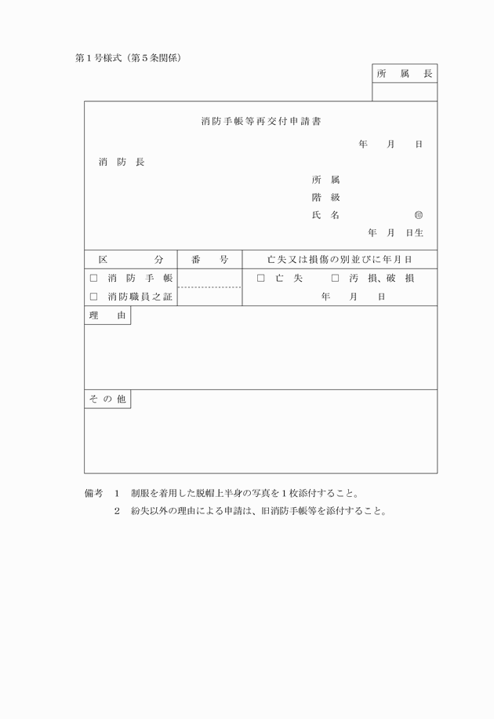

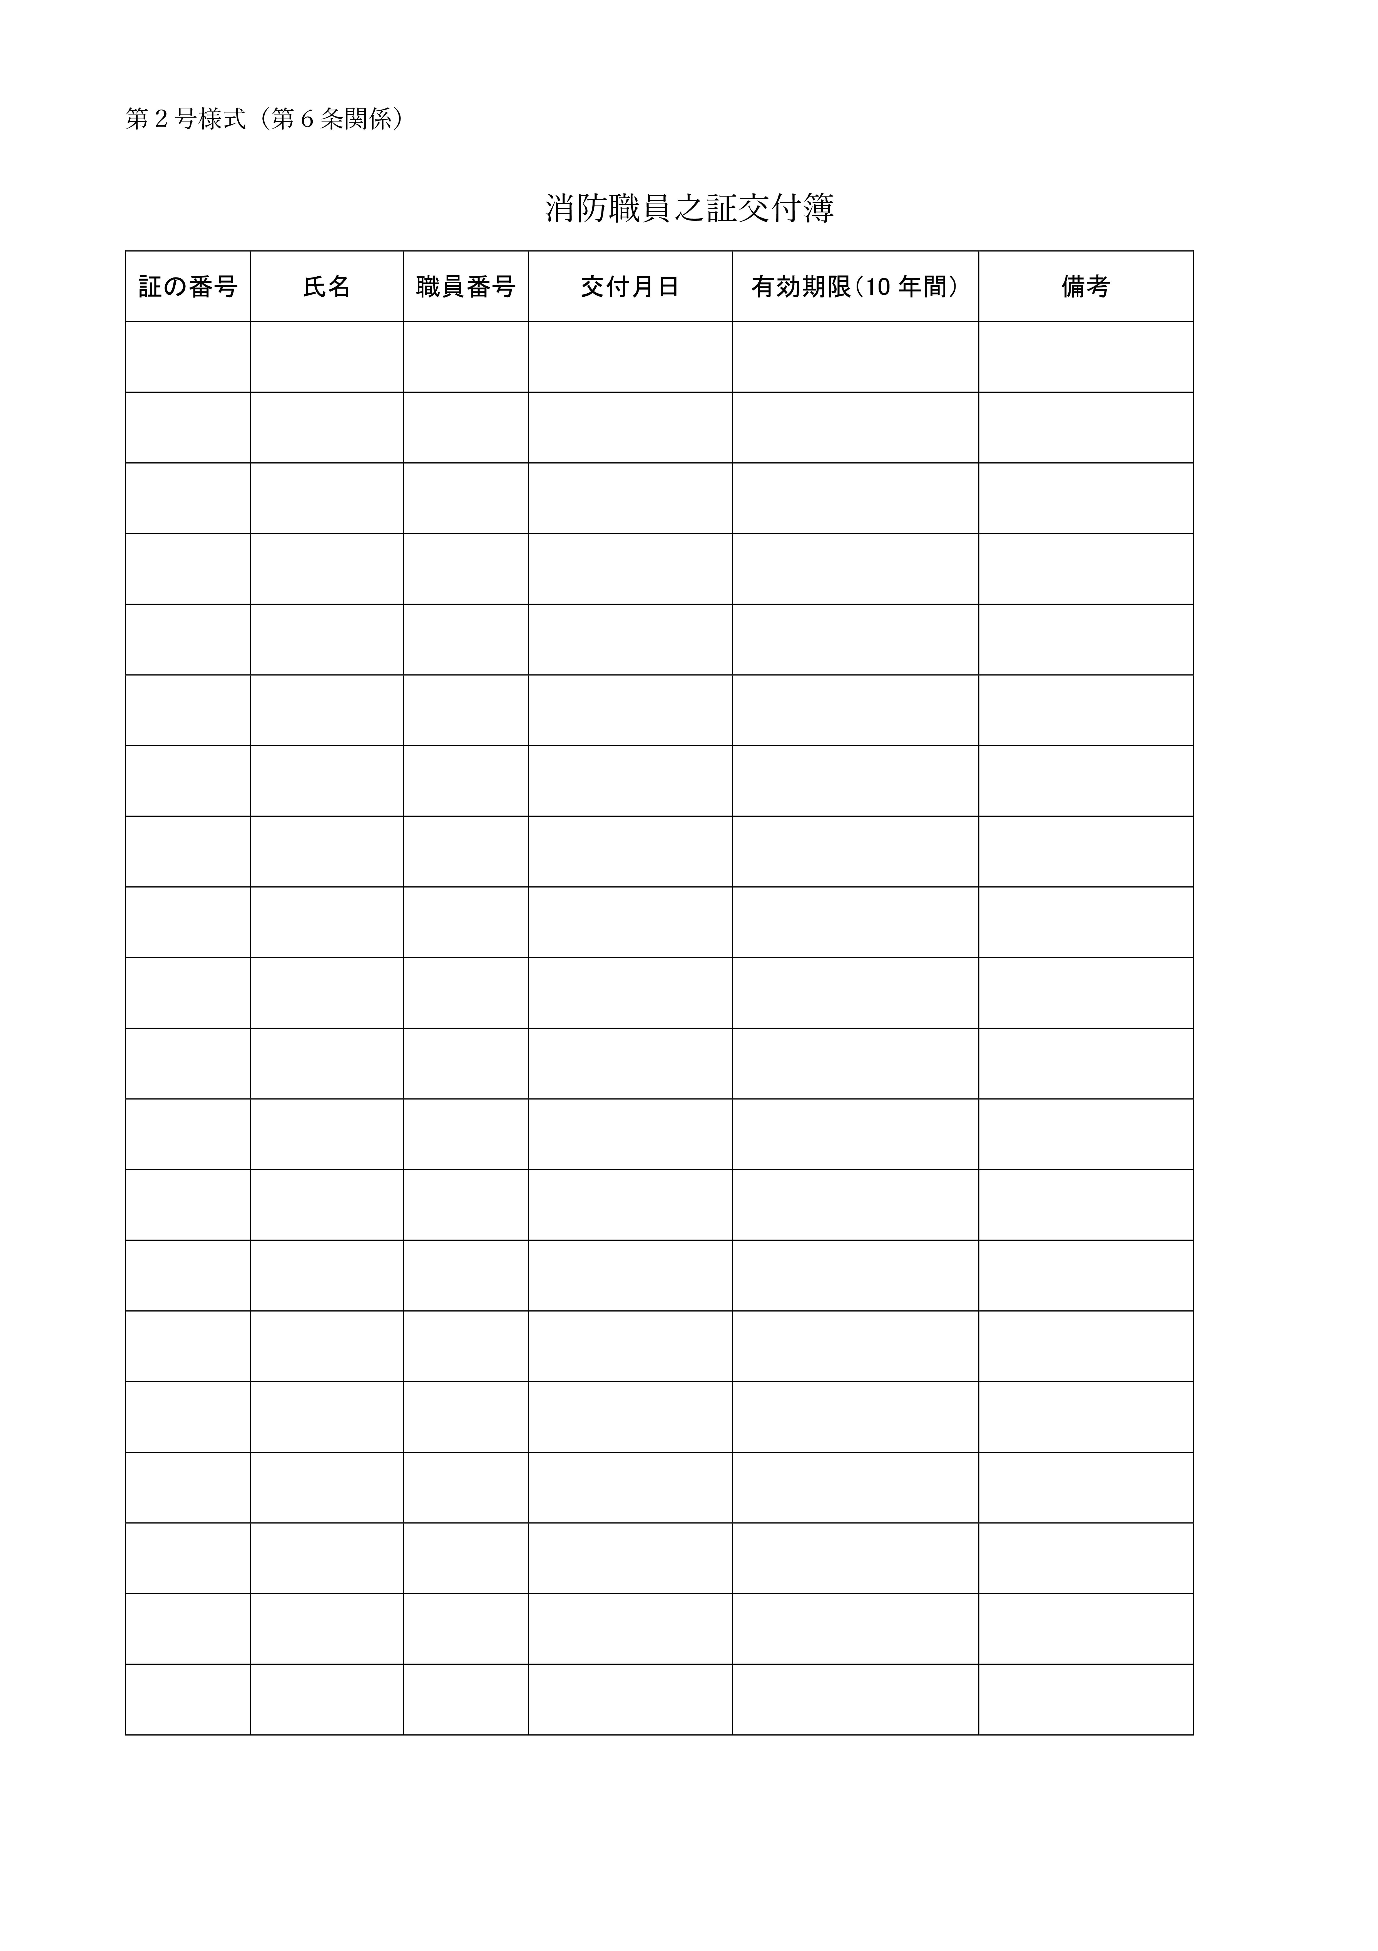

別図１
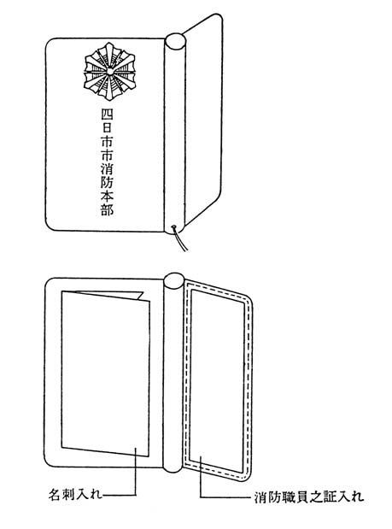
別図２
（一部改正〔平成２１年消本訓令１号〕）
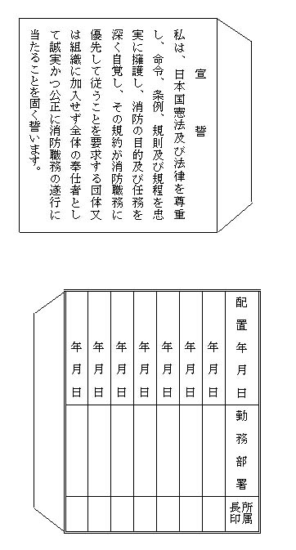

第１号様式（第５条関係）
（一部改正〔平成１７年消本訓令１４号〕）
第２号様式（第６条関係）
（一部改正〔令和３年消本訓令３号〕

